拟定人：曹娟娟

EOA-工作流平台接口：

# 获取流程图片

* URL

http://flow.go.gionee.com/ workspace/graphProcessDefinition

* 请求参数

|  |  |  |
| --- | --- | --- |
| 参数 | 长度 | 描述 |
| processInstanceId |  | 流程实例的编号 |

* 返回值

字节流，响应头为image/png

# 获取流程审批步骤数据

* URL

http://flow.go.gionee.com/workspace/viewHistoryTask.json

* 请求参数

|  |  |  |
| --- | --- | --- |
| 参数 | 长度 | 描述 |
| processInstanceId |  | 流程实例的编号 |

* 返回值

返回值的类型为JSON数据。

数据格式如下：

[{

"id":"30627",

"processInstanceId":"30625",

"processDefinitionId":"Personnel-Requirement:31:30621",

"startTime":"2014-09-25 13:59:37",

"endTime":"2014-09-25 13:59:38",

"durationInMillis":64,

"deleteReason":null,

"activityId":"startevent",

"activityName":"开始",

"activityType":"startEvent",

"executionId":"30625",

"assignee":"ali",

"taskId":null,

"calledProcessInstanceId":null,

"tenantId":"",

"userAccount":"ali",

"userName":"啊里",

"proStep":"<span style=\"color:blue; \">第1步</span>",

"time":"2014-09-25 13:59:37",

"persistentState":

{

"executionId":"30625",

"assignee":"ali",

"durationInMillis":64,

"endTime":"2014-09-25 13:59:38",

"deleteReason":null

}

}]

* 关键返回数据说明：

id：编号(可不显示)

processInstanceId：流程实例的编号(可不显示)

proStep：流程步骤

processDefinitionId：流程定义

activityName：节点名称

userAccount：处理人用户编号

userName：处理人姓名

startTime：开始时间

endTime：结束时间

durationInMillis：处理周期(单位：毫秒)

# 获取流程表单

* URL

http://flow.go.gionee.com/sysprocess/task/viewHisform.html

* 请求参数

|  |  |  |
| --- | --- | --- |
| 参数 | 长度 | 描述 |
| processInstanceId |  | 流程实例的编号 |

* 返回值

Object即Html页面

如：

<!doctype html>

<html>

<head>

<meta charset="utf-8"/>

<title>工作流平台</title>

<link rel="stylesheet" type="text/css" href="css/form/form.css"/>

</head>

<body>

<table class="formtable" cellspacing="1" cellpadding="0">

<tr>

<td class="formtable_td_key">需求系统：</td>

<td class="formtable_td_value" width="160px">

A

</td>

<td class="formtable_td_key">需求部门：</td>

<td class="formtable_td_value">开发部（信息中心）</td>

<td class="formtable_td_key">需求岗位名称：</td>

<td class="formtable_td_value">

A

</td>

</tr>

<tr>

<td class="formtable_td_key">需求人数：</td>

<td id="td_entryTime" class="formtable_td_value">

1

</td>

<td class="formtable_td_key">需求日期：</td>

<td class="formtable_td_value">

2014-09-25 13:56:38

<td class="formtable_td_key">希望到岗日期：</td>

<td id="td_education" class="formtable_td_value">

2014-09-25

</td>

</tr>

</table>

</body>

</html>

# 获取待办任务

* URL

[http://flow.go.gionee.com/workspace/personalTask.json](http://flow.test.gionee.com/workspace/personalTask.json)

改成：G:\Users\caojuanjuan\AppData\Roaming\Tencent\QQ\Temp\%W@GJ$ACOF(TYDYECOKVDYB.png**http://flow.test.gionee.com/workspace/personalTaskForEOAMobile.json**

说明：此接口查询任务时已顾虑掉不在手机端处理的流程。

* 请求参数

|  |  |  |
| --- | --- | --- |
| 参数 | 长度 | 描述 |
| proInstId |  | 流程实例的编号 |
| startCreateTime_t |  | 创建开始时间 |
| endCreateTime_t |  | 创建结束时间 |
| startDueTime_t |  | 预处理开始时间 |
| endDueTime_t |  | 预处理结束时间 |
| processDefId |  | 流程定义Key即：流程分类 |
| page |  | 第几页 |
| rows |  | 每页页显示多少条 |

* 返回值

返回值的类型为JSON数据。

数据格式如下：

{"rows":

[{

"id":"27436",

"taskDefinitionKey":"supDirectAudiTask",

"name":"上级主管审批",

"processInstanceId":"27369",

"processDefinitionId":"M-Personnel-Requirement:15:27362",

"priority":50,

"createTime":"2014-11-18 11:48:50",

"dueDate":null,

"description":null,

"owner":null,

"suspensionState":1,

"assignee":"00001021",

"processDefName":"人员需求申请流程",

"categoryName":"人力资源"，

"proStartUserId":"jiangzl",

"proStartUserName":"江志立",

"processInstanceName":"[姓名：江志立,部门：开发部（信息中心）,

职务：信息开发部经理,入职日期：2011-03-14]离职申请"

},

}],

"total":12}

* 关键返回数据说明：

id：任务编号

taskDefinitionKey：任务定义的Key (可不显示)

name：任务名称

processInstanceId：流程实例ID

processDefinitionId：流程定义的ID

priority：优先级

createTime：创建时间

dueDate：预计处理时间

description：任务的描述

owner：任务拥有者

suspensionState：1，表示待办理(该接口只会返回：1)

assignee：任务处理人的员工编号

processDefName：流程定义的名称

categoryName：流程分类的名称

proStartUserId：流程创建人账号

proStartUserName：流程创建人名字

processInstanceName:流程标题

# 获取审批表单JSON数据

[http://flow.go.gionee.com/sysprocess/task/mobileform.html](http://flow.test.gionee.com/sysprocess/task/mobileform.html)

* 请求参数

|  |  |  |
| --- | --- | --- |
| 参数 | 长度 | 描述 |
| taskId |  | 任务ID |

* 返回数据



* 数据说明

formTitle：当前审批任务的标题

taskId：任务ID

handleFlag：手机端是否处理表单的标识符，为true手机端处理

如果未false则只能在电脑端处理。请提示：你好，此步骤只能在网页版处理，请在电脑上处理，地址：http://flow.gionee.com。

lable：表单元素的lable

name：表单提交的name

htmlType：

1. 输入框
2. 下拉框选择框
3. checkbox多选框
4. radio单选框
5. 多行输入框
6. 隐藏域

value：表单元素的值

checked：是否选中，如："checked": "checked"为选中。

readOnly：是否只读 如："readOnly": true为只读，不可编辑

attribute：表单的一些属性

如："required": "true"，为必填

**timeEditor:日期控件显示日期字段**

**1：自动获取当前时间，格式：yyyy-MM-dd HH:mm:ss**

**2：自动获取当前时间，格式：yyyy-MM-dd**

**3：手动输入当前时间，格式：yyyy-MM-dd HH:mm:ss**

**4：手动输入当前时间，格式：yyyy-MM-dd**

**5：手动输入当前时间，格式：HH:mm:ss**

**selectUserUrl:选人的时候要向后台请求的URL**

**nextAssigneeAttrName：选择某个人后把这个人的登录账号赋值给nextAssigneeAttrName对应的字段。**

**举例：**

[http://flow.go.gionee.com**/sysprocess/task/mobileform.html?taskId=201607240000070**](%20http://flow.test.gionee.com/sysprocess/task/mobileform.html?taskId=201607240000070)

**接口返回的json格式如下：**

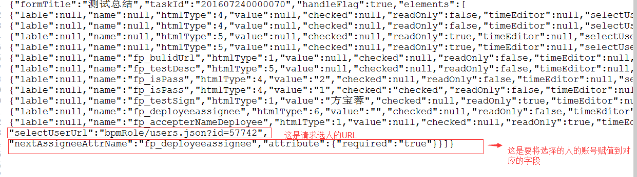

**最后任务审批时传值如下：**

http://flow.go.gionee.com**/sysprocess/complete/201607240000292.html?taskId=201607240000292&fp_bulidUrl=aaaaaaaaaaaaaaa&fp_testDesc=dkjekrjeljre&fp_isPass=1&fp_testSign=方宝蓉**

**&fp_deployeeassignee=00000134&fp_accepterNameDeployee=任剑芸**

**fp_deployeeassignee：就是上面nextAssigneeAttrName指定的字段名称。**

unit：单位

addField 单选钮选中后是否动态增加字段

relateFieldId 动态显示的字段名称对应的单选钮的字段ID

relateFieldName 动态显示的字段名称对应的单选钮的字段名

relateShowFieldValue 动态显示的字段名称对应的单选钮的字段值(值是一个范围，用,逗号分隔)

relateHideFieldValue 动态隐藏的字段名称对应的单选钮的字段值(值是一个范围，用,逗号分隔)

relateFieldisRequired = false 动态显示的字段是否为必填项

elementId 表单元素的ID

makethis_required_field_name;//当前字段变成必填项的字段name

makethis_required_field_values;//当前字段变成必填项的字段的值,可以是一个范围，比如某几个选项选中时必填,这些值用逗号分隔，比如：makethis_required_field_values =”1,2,3”

或者makethis_required_field_values =”A,B,C,D”

JSON格式如下：

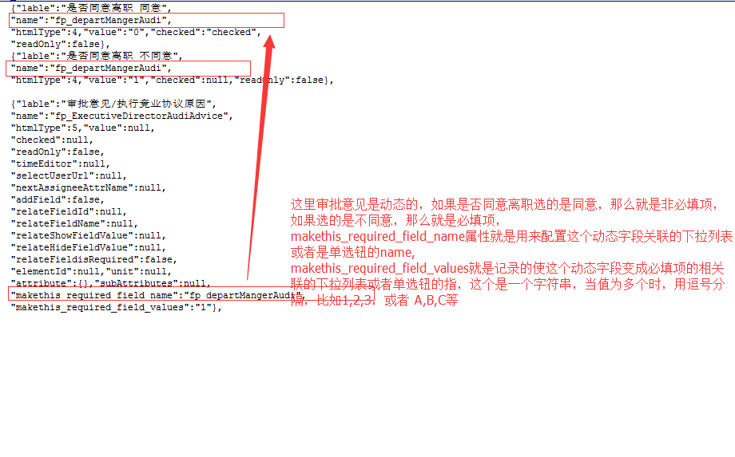

JSON数据格式如下(离职申请流程部门经理审批步骤)

{"lable":"是否执行竞业协议_是","name":"fp_isAgreement","htmlType":4,"value":"0","checked":null,

"readOnly":false,"timeEditor":null,"selectUserUrl":null,"nextAssigneeAttrName":null,"addField":true,

"relateFieldId":null,"relateFieldName":null,"relateShowFieldValue":null,"relateHideFieldValue":null,

"relateFieldisRequired":false,"elementId":"isAgreement473301","unit":null,"attribute":{}},

{"lable":"是否执行竞业协议_否","name":"fp_isAgreement","htmlType":4,"value":"1","checked":"checked",

"readOnly":false,"timeEditor":null,"selectUserUrl":null,"nextAssigneeAttrName":null,"addField":false,

"relateFieldId":null,"relateFieldName":null,"relateShowFieldValue":null,"relateHideFieldValue":null,

"relateFieldisRequired ":false,"elementId":"noAgreement473301","unit":null,"attribute":{}},

{"lable":"期限","name":"fp_dutaryTime","htmlType":1,"value":null,"checked":null,"readOnly":false,

"timeEditor":null,"selectUserUrl":null,"nextAssigneeAttrName":null,"addField":false,"relateFieldId":null,

"relateFieldName":"fp_isAgreement",

"relateShowFieldValue":"0",

"relateHideFieldValue":"1",

"relateFieldisRequired ":true,

"elementId":"hideMonthText473301",

"unit":null,

"attribute":{}},

# 完成任务

* URL

http://flow.go.gionee.com/sysprocess/complete/{taskId}.html

* 请求参数

|  |  |  |
| --- | --- | --- |
| 参数 | 长度 | 描述 |
| taskId |  | 任务ID |
| 表单的参数 |  | 表单参数 |

* 前置条件

表单参数需要与各个流程的表单对应，开发时与相关流程负责人对接。

表单的参数必须以fp_开头

* 关键返回数据说明：

{

"success":true,

"msg":"审批任务成功!",

"obj":null,"attributes":null

}

或者

{

"success":false,

"msg":"审批任务失败!",

"obj":null,"attributes":null

}

# 转办任务

* URL

http://flow.go.gionee.com/workspace/turntodoTask/{taskId}.html

* 请求参数

|  |  |  |
| --- | --- | --- |
| 参数 | 长度 | 描述 |
| taskId不用传这个了 |  | 任务ID |
| accepter |  | 接收人员工编号 |
| accepterName |  | 接收人员工姓名 |
| turntodoReason |  | 转办原因 |

* 前置条件

通过组件获取到接收人

* 关键返回数据说明：

{

"success":true,

"msg":"转办任务成功!",

"obj":null,"attributes":null

}

或者

{

"success":false,

"msg":"转办任务失败!",

"obj":null,"attributes":null

}

工作流接口测试URL：

1. http://flow.go.gionee.com/workspace/personalTask.json

2. http://flow.go.gionee.com/sysprocess/task/mobileform.html

3. http://flow.go.gionee.com/sysprocess/task/mobileform.html?taskId=201509020000627

4. http://flow.go.gionee.com/sysprocess/task/mobileform.html?taskId=201606070000184

6. http://flow.go.gionee.com/sysprocess/complete/201605140000393.html?taskId=201605140000393&fp_deptLeaderAccount=jiangzl&fp_deptLeaderName=江志立&fp_deptManagerAudi=0&fp_deptLeaderAudiAdvice=同意agree&fp_deptLeaderAudiTime=2016-06-18

7. http://flow.go.gionee.com/workspace/turntodoTask/201606070000184.html?taskId=201606070000184&accepter=00000134&accepterName=aaaa&turntodoReason=bbbbbb&hrOperate=false

# 获取组织结构数据

* URL

http://flow.go.gionee.com/dev/auth/orgs.json

* 请求参数

|  |  |  |
| --- | --- | --- |
| 参数 | 长度 | 描述 |
| id |  | 第一次请求不需要，  第二次请求时需要 |

* 返回数据

[{

"id":0,"pid":null,"name":"系统组织架构",

"fullName":null,"address":null,

"telephone":null,"state":"open",

"children":[

{

"id":56876,"pid":0,"name":"深圳市金立通信设备有限公司",

"fullName":null,"address":null,"telephone":null,

"state":"open","children":null,

"text":"深圳市金立通信设备有限公司"

},{

"id":56877,"pid":0,"name":"深圳市金立通信设备有限公司",

"fullName":null,"address":null,"telephone":null,

"state":"closed","children":null,

"text":"深圳市金立通信设备有限公司"

},{

"id":59513,"pid":0,"name":"东莞市金铭电子有限公司",

"fullName":null,"address":null,"telephone":null,

"state":"closed","children":null,

"text":"东莞市金铭电子有限公司"

},{

"id":65333,"pid":0,"name":"东莞市金尚包装印刷有限公司",

"fullName":null,"address":null,"telephone":null,

"state":"closed","children":null,

"text":"东莞市金尚包装印刷有限公司"

},{

"id":66111,"pid":0,"name":"东莞金卓通信科技有限公司",

"fullName":null,"address":null,"telephone":null,

"state":"closed","children":null,

"text":"东莞金卓通信科技有限公司"

},{"id":69106,"pid":0,"name":"电商事业部",

"fullName":null,"address":null,"telephone":null,

"state":"closed","children":null,"text":"电商事业部"

},{

"id":69449,"pid":0,"name":"海外事业部","fullName":null

"address":null,"telephone":null,"state":"closed",

"children":null,"text":"海外事业部"

},{

"id":74474,"pid":0,"name":"2222","fullName":null,

"address":null,"telephone":null,"state":"open",

"children":null,"text":"2222"

}],

"text":"系统组织架构"}]

* 效果图

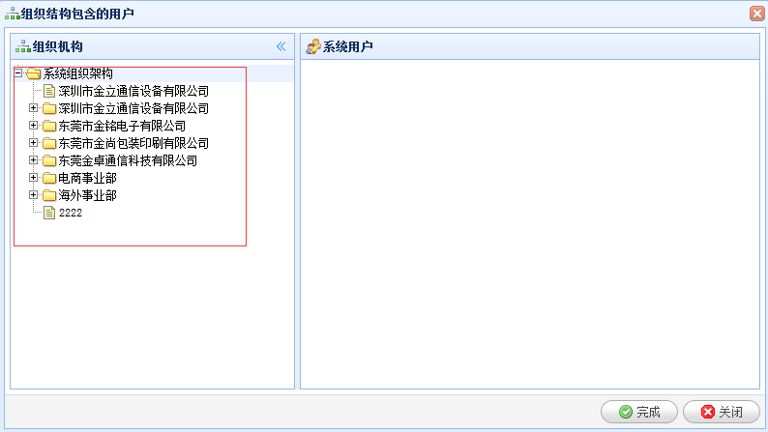

右侧返回组织结构的树形数据，每次点击节点，加载该部门下的子部门。

# 根据部门获取部门下的员工

* URL

http://flow.go.gionee.com/dev/auth/users.json

* 请求参数

|  |  |  |
| --- | --- | --- |
| 参数 | 长度 | 描述 |
| id |  | 部门的ID |

* 返回数据

[{

"id":19688,"account":"01016581","name":"吴青松","orgId":65916,"priGroupId":null,"telephone":null,"mobile":null,"email":null,"type":null,"status":0,"groups":"1"

},{

"id":19773,"account":"01016666","name":"邓铭君","orgId":65916,"priGroupId":null,"telephone":null,"mobile":null,"email":null,"type":null,"status":0,"groups":"1"}]

* 效果图

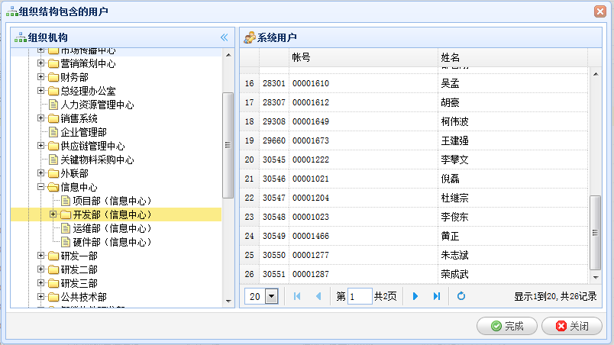

10.按名字搜索用户接口:

[*http://flow.go.gionee.com/bpmRole/users.json*](http://flow.test.gionee.com/bpmRole/users.json)

*此接口可传两个参数，都是非必填*

1. *username:员工姓名，支持模糊查询*
2. userAccount:登录账号,仅仅支持精确查询。

比如：

*http://flow.go.gionee.com/bpmRole/users.json?userName=江*

[http://flow.go.gionee.com/bpmRole/users.json?userAccount=caojj](http://flow.test.gionee.com/bpmRole/users.json?userAccount=caojj)

接口字段说明：

[

{"id":117,---角色ID

"account":"caojj",---------账号

"name":"曹娟娟",--------姓名

"orgId":57707,

"telephone":null,

"mobile":null,

"email":null,

"type":1,

"status":0,

"roles":"管理用户",--------角色

"orgName":"开发部（信息中心）"--------部门

}]

# 获取已办任务

* URL

http://flow.go.gionee.com/workspace/completedTask.json

* 请求参数

|  |  |  |
| --- | --- | --- |
| 参数 | 长度 | 描述 |
| proInstId |  | 流程实例的编号 |
| startCreateTime_t |  | 创建开始时间 |
| endCreateTime_t |  | 创建结束时间 |
| startFinishTime_t |  | 完成开始时间 |
| endFinishTime_t |  | 完成结束时间 |
| processDefId |  | 流程定义Key即：流程分类 |
| page |  | 第几页 |
| rows |  | 每页页显示多少条 |

* 返回值

返回值的类型为JSON数据。

数据格式如下：

{"rows":

[{

"id":"25800",

"processInstanceId":"25701",

"processDefinitionId":"L-Filesign-Process:66:25468",

"startTime":"2014-11-17 16:22:49",

"endTime":"2014-11-17 16:53:33",

"durationInMillis":1844765,

"deleteReason":"completed",

"executionId":"25788",

"name":"相关部门会签",

"parentTaskId":null,

"description":null,

"owner":null,

"assignee":"00001021",

"taskDefinitionKey":"relevantdepartmentsMultiInstTask",

"formKey":null,

"priority":50,

"dueDate":null,

"claimTime":null,

"category":null,

"tenantId":"",

"queryVariables":null,

"processDefName":"文档会签流程",

"categoryName":"人力资源",

"time":"2014-11-17 16:22:49",

"taskLocalVariables":{},

"processVariables":{},

"workTimeInMillis":null,

"persistentState":

{

"category":null,

"formKey":null,

"priority":50,

"description":null,

"taskDefinitionKey":"relevantdepartmentsMultiInstTask",

"name":"相关部门会签",

"owner":null,

"assignee":"00001021",

"durationInMillis":1844765,

"endTime":"2014-11-17 16:53:33",

"deleteReason":"completed"

}

}],"total":19}

* 关键返回数据说明：

id：任务编号

processInstanceId：流程实例编号

processDefinitionId：流程定义ID

startTime：开始时间

endTime：结束时间

durationInMillis：任务办理耗时，单位毫秒

deleteReason：值为：completed,表示完成

executionId：执行流ID

name：任务的名称

assignee：任务处理人的员工编号

taskDefinitionKey：任务定义的key

priority：任务优先级

processDefName：流程定义的名称

categoryName：流程分类的名称